Elección de nuestros proveedores
La calidad es nuestra premisa; por ello, la compra de la materia prima supone uno de los elementos clave para asegurar el servicio a nuestros clientes y nuestros márgenes. Así procuraremos abastecernos de mercados locales cercanos a nuestra cocina y proveedores con los que establecer acuerdos de reparto basados en perspectivas a medio y largo plazo.
Todas las recepciones se procurarán diarias, traspasando todos los stocks a los proveedores y concertando en la cocina sólo elementos clave (de uso común como especias, aceites, condimentos, harinas, etc.) o aquellos de problemas para su suministro.
Después de estudiar la zona hemos encontrado varios proveedores de carne que nos suministrarán a diario sin coste alguno y adaptando sus productos tanto en variedad como de presentación a nuestras necesidades.
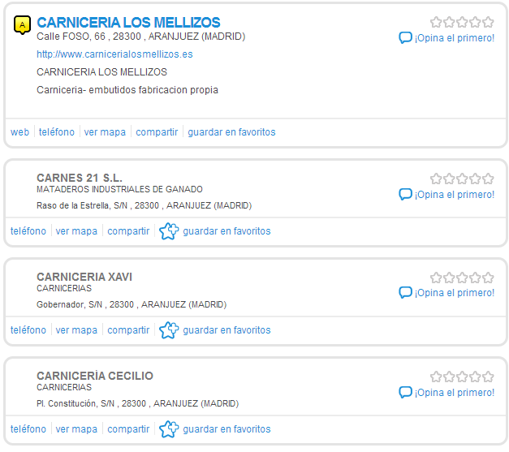
Lo mismo ha ocurrido con los proveedores de pescado,
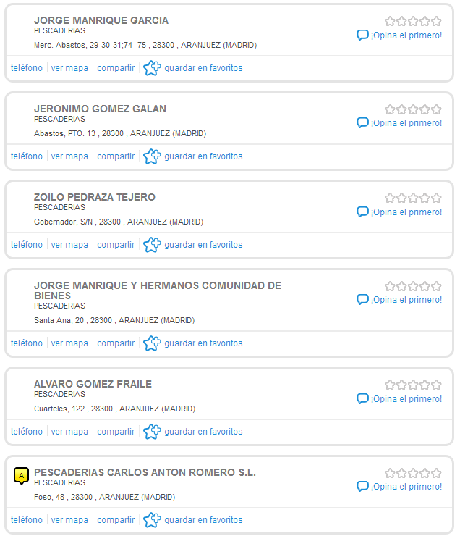
Y las verduras, frutas y hortalizas.
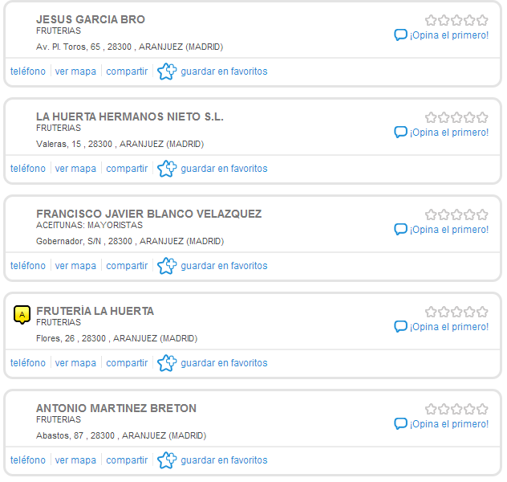
El almacén:
Nuestro almacén/cámara frigorífica/congelador en ningún caso almacenará stocks con más de una semana, tiempo crítico de mantenimiento de la comida en óptimas condiciones y margen de seguridad necesario para reaccionar ante una gran demanda.
La congelación de los alimentos no se utilizará salvo en casos imprescindibles, ya que eso afectaría a la calidad que queremos dar; además nuestro proceso de producción y almacenamiento no lo precisan, ya que nos basamos en la alta rotación y la cocina al vacío.
La recepción de materias primas deberá realizarse siempre a primera hora de la mañana.
8.- RR.HH.
La empresa se dividirá en cuatro grandes áreas funcionales:
- Gerencia y Administración (Área financiera)
- Cocina y preparación de alimentos
- Recepción y preparación de productos
- Reparto y venta de platos.
Administrador Gerente

Responsable de pedidos
Jefe de cocina (Cocinero)

Repartidor pedidos y venta
Ayudante de cocina

